**珠海市奇思智能制造有限公司招聘简章**

1. 公司介绍：

珠海奇思智能制造有限公司，公司自2016年成立至今，目前已有近万人的规模。公司专业从事电子雾化设备的研发、生产与销售，拥有精益车间、自动化车间、试产车间、组装车间、注油车间、包装车间等十几个现代化十万级洁净无尘车间。建立有ISO9001质量管理体系，ISO14001环境管理体系、GMP820、GMP110、HACCP、 BRC4体系管理。

全新的珠海奇思智慧园区建筑面积20万平方米，位于珠海市香洲区高新区科新一路600号，总投资超十亿元，于2024年1月投入运营使用。智能制造产业园的启动标志着公司将持续加大科技创新投入，通过聚焦智能制造和基础研发，打造百亿级电子雾化设备产业链，进一步推动整个电子雾化产业向高端智造转型升级。

产业园占地80亩，分为产业区与公寓区。园区在整体规划上，以中轴线设计空间布局，结合场地突出“显山露水”的特质，致力打造成为一个集生态化、社区化的园区生活体验场所。园区总体规划秉承传统人文精神，以人为本，配套了丰富的基础设施和多样性功能体验空间，丰富员工娱乐生活；同时，园区更借景周边山林秀色，将花园自然衔接城市公共空间，营造出一个与自然环境相互融合的绿色办公环境。

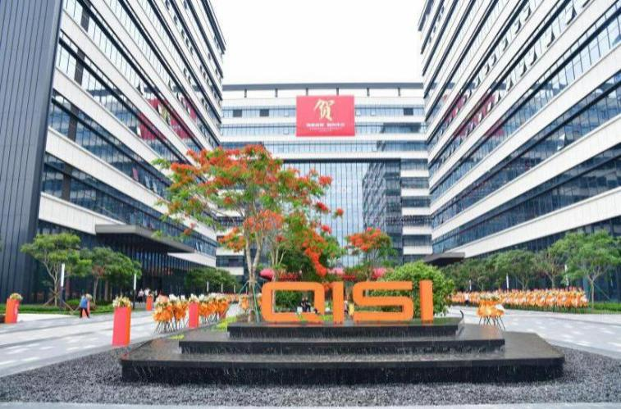

**二、招生对象**

2025-2026届大专及以上应届毕业生。

1. **实习内容**

1、6个月以内轮岗实习。

2、6个月以上定岗培养。

**四、招生对象**

2025-2026届大专及以上应届毕业生。

**五、招聘专业**

1. 专业：机械、机电、自动化、材料、通信、电子等相关专业。

2、学历：全日制大专及以上。

**六、录用要求：**

1、学历成绩优良，专业知识扎实，品学兼优；

2、在校期间担任过学校、院系学生会干部职务或学生社团负责人职务；具有大型校园活动和社会活动组织经验优先；

3、有较强的逻辑思维能力、沟通能力、思考能力和问题解决能力；较强的学历能力；

4、接受新事物能力强，能很好的适应企业文化与新环境，有志于成为生产管理或成为能工巧匠技术性人才。

**七、福利待遇**

入职1-6月：5500-7000元/月

入职6月以上：6000-9000元/月

其他福利

1、转正后即为员工购买五险，包括：养老保险、医疗险、工伤险、失业险、生育险。

2、享有节假日福利：生日礼品、节日礼品。各种假期：国家法定节假日、年休假、婚假、丧假、产假等。

3、为员工提供食宿

宿舍：配有独立卫生间、WiFi、空调、热水器、储物柜，上下班通勤车、篮球场；

用餐：每月餐补500元/人。

1. 享有工龄奖：入职满半年100元，满一年200元，满2年400元，满3年600元。

联系黄经理：19733770689

面试请加群，再加19733770689的微信，发简历

简历注明姓名+学校+奇思，

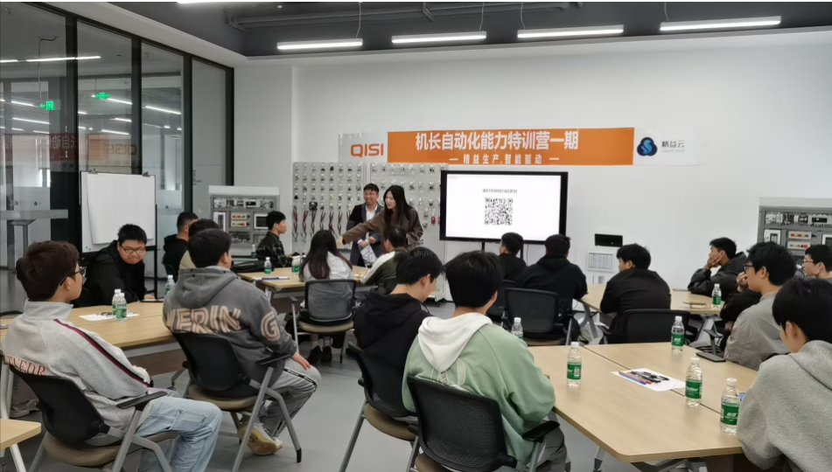

**第一批储备干部培训现场 20人**

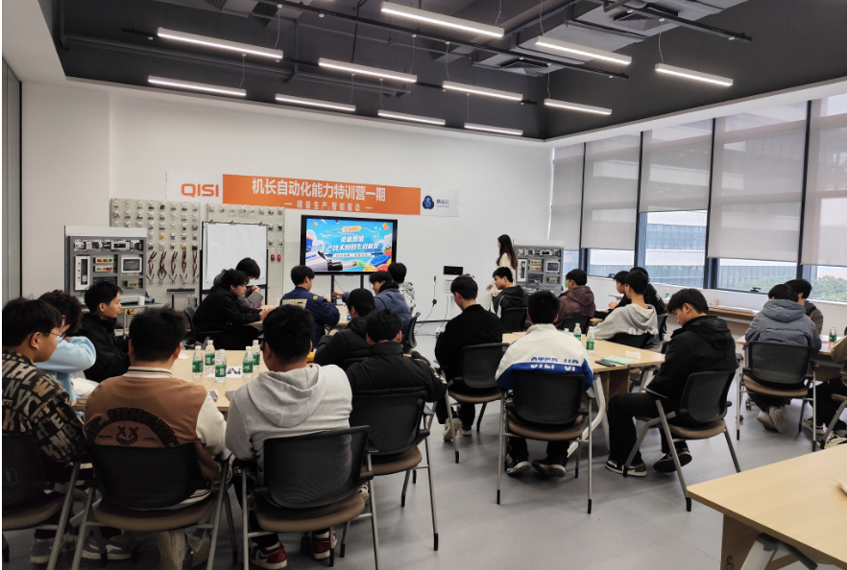

**第二批储备干部培训现场 25人**

**第三批招聘35人，欢迎同学们加入奇思储备干部团队**